福州软件职业技术学院学习典型案例
（2022年第8期）

《工程招投标与合同管理》心得体会

教学单位：智能建造产业学院

班级：2021建筑智能化工程技术1班

课程名称：工程招投标与合同管理

学生姓名：林存文

工程招投标与合同管理”是一门以工程招标为重点的建设工程管理课程，通过这门课的学习，我对工程招投标及合同管理有了新的理解和认识。
工程项目的核心是合同管理，合同管理的重点是对合同订立阶段的管理，建设合同的订立绝大多数是通过招标与投标来完成的。因此招投标与合同管理在工程建设中占有很重要的地位。作为工程管理专业的我们更应该努力学习此课程以便于以后在工作中应用，为工程保质量，为单位某效益。
在第一篇合同管理的概念中主要是学习合同管理的原则、任务法律依据和合同文本。工程合同管理就是通过一定的形式来维系为建设一个工程项目的多个主体之间的经济关系的一个体系。其目的就是加强对工程建设活动的管理监督；
维护建筑市场秩序，保证建筑工程的质量和安全，促进建筑事业的健康发展。伴着我国经济建设和改革开放事业的蓬勃发展，建设工程合同管理已成为依法治理建设事业，加强科学管理的重要环节，是保证工程建设质量提高工程建设社会效益和经济效益的法律保障和重要工具。合同管理的原则为：合同第一位原则，合同自愿原则，合同法律原则，诚实信用原则，公平合理原则。合同管理应当以合同为核心，以法律为依据，在合同管理中遇到需要解决的问题首先查合同条款，合同中没有约定的按有关法律的规定解决。合同的形式有：合同书，信件，数据电文。通过本篇的学习让我第一次合同管理这一课程，也掌握了相关知识，为以后的学习和工作打下了基础。
在第二篇的建设工程施工投标及其策略中我们学习了建设工程施工招标决策和投标文件的编写方法，掌握了一些具体的投标策略和技巧及投标文件的组成和编写步骤其中投标决策的影响因素有投标人自身的因素和投标决策的客观因素。投标常用的技巧有；
不平衡报价，多方案报价法，扩大标底法。其次编制投标文件也是投标成功的一个重要因素，编制时要人认真、准确，每一步都要做到最好。投标的成功与否受着各种因素及方法的影响，既有自身的原因也有外部原因，不管怎样总而言之有好的施工技术吃透投标的相关知识和内容，这样投标的成功就有了一个很大的保障。
综合以上所述，从对“工程招投标与合同管理”这一课程的一无所知，到学习这门课程，再到对此课程有了全面认识和掌握，总共历时三个多月时间。在这段时间里有老师的耐心、认真的讲解，再加上自己的努力，我感觉我已收获很多，虽不说是全部知识，但也是一大部分。建设工程是一个很大的体系，但再大的体系也是由每一个小部分组成的。“工程招投标与合同管理”就是建设工程这一大体系内的一小部分。虽然小但是它对建设高标准高质量的工程起了很大的作用。学了这门课我是满怀信心满怀力量，因为我已准备好了，我就要走上工作岗位，我要在以后的工作中充分发挥此课程的作用，努力服务于建设工程，服务于社会。

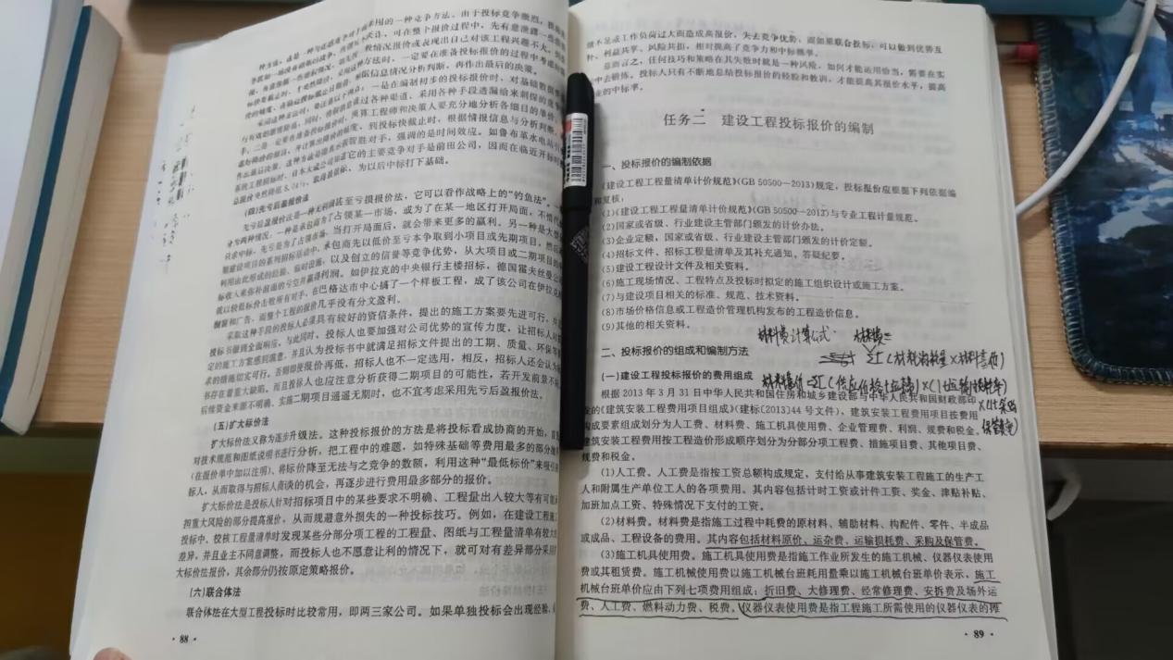

学习心得

教学单位：游戏产业学院
班级：2022级产品艺术设计1班
课程名称：中外设计史
学生姓名：兰美玲

突如其来的疫情让我们改变线下教学活动的方式，进入了线上教学的新篇章，通过线上教学我们了解到中外设计史是艺术设计本科学生的一门专业基础课程，该课程使学生了解设计的发 生、发展、演变及影响；掌握中外不同历史时期的主要设计思潮、风格、流派形成 的原因及特色；理解各民族设计作品的差异性。设计史主要包含了艺术史和科技史两个大范畴。包豪斯是世界上第一所完全为发展现代设计教育而创建的学院。“包豪斯”一词是格罗披乌斯生造出来的，是德语Bauhaus的译音，由德语Hausbau（房屋建筑）一词倒置而成。
设计是一种建立在美的审视基础上的物质创作,美的创作才是设计。虽然这种美的自觉性追求要晚于实用性方面的考虑，然而难能可贵的是，这种意识却是经过漫长的历史阶段得以升华的，这种自觉性的审视意味着人类关于精神文明思维的萌生。设计便从这一萌生的延续中在物质世界和文明世界之间扮演着连接融合的角色。
就必须通过劳动来取得基本的生存条件，石器工具的出现正是人类在漫长的劳动过程中生理和心理状况得到改善和提高的开端，这个时候的设计作品仅仅只是专注于工具的实用性。但随着生产的逐渐发展，工具的种类和样式越来越多，人们也越来越注重工具外表的美感，并把实用性和审美结合起来，赋予设计物以物质和精神的双重功能意义。
设计是一种建立在美的审视基础上的物质创作，美的创作才是设计。所以我个人认为，人们早期的在工具制作上的审美追求的萌芽才是设计的真正开始。虽然这种美的自觉性追求要晚于实用性方面的考虑，然而难能可贵的是，这种意识却是经过漫长的历史阶段得以升华的，这种自觉性的审视意味着人类关于精神文明思维的萌生。设计便从这一萌生的延续中在物质世界和文明世界之间扮演着连接融合的角色。包括今天如此娴熟精致的设计作品我都很喜欢，它们适应了这个社会的需要，让我们生活便利，并带来美的享受，才会为我们所接受。
在悠久的历史中，我觉得中外的设计风格还是有细微差别的。虽然同样地，都是受当时的制度文化、宗教文化、政治文化等的影响和制约，但在设计象征的表现形式上并不尽相同。古代的中国人喜爱以鼎、符、玉佩、玉壁、莲花等来显示地位和宗教，那些动态的历史则用文字、书画予以叙述：而外国多爱用连环画似的石壁或石柱雕刻去讲述一个个精彩动人的历史故事，比如图拉真纪念柱。
相较于中国的设计文明，我更赞叹外国对待设计的态度。他们虔诚地向一切艺术文明致以敬意，为世间所的存在感到惊叹，所以他们的作品都包含着对已有生命的信奉，寄寓着对未知生活的张狂想象，这样的艺术灵魂经久不衰，也最能传承。纵览西方国家的设计发展史，我有这样一种感觉，他们的设计可以很坚定地维承过去的。思维，乐意于去保留完善，他们会愿意有新的思想，愿意去学习新的艺术，更愿意让外面的新事物融于自己的艺术素之中，却不会摒弃历史，这种独特是他们对历史的尊重，也必然让他们因此得到世人的尊重。
艺术设计史的学习是我们在校专业学生学习历史、理解传统的最重要、最便捷的途径。艺术设计史的学习能够最终提高学生的认识能力与审美能力，也是提高学生综合设计素质，使学生在设计实践中提高层次的重要途径。通过艺术设计史的学习，可使学生在设计实践中具有明确的思维导向性，有利于形成一定的设计风格。
艺术设计史的学习有其重要意义，但很多学生并没有认识到其重要性。原因当然是多方面的。笔者认为这主要是学习态度及认识态度不正确造成的。学生在艺术设计史等艺术理论课上，表现出轻视及浮躁的认识学习态度，并有“重技轻道”的思想。重视技巧训练与形式表现，轻视历史与理论学习，最终导致学生在设计实践中很难达到一定的高度。如果我们也不认识到艺术设计史等理论教学的重要性，而在教学中一味的强调技艺训练，最终一定导致失败的艺术设计教育体系。因为我们的大学教学目的是培养真正意义上的设计师，而不是只懂模仿和技巧表现的枪手。除了强调艺术设计史学习的重要性以外，要想较好的实现教学目的，在设计史的教学中一定要坚持科学合理的教学方法。艺术设计史的教学不同于其他专业史的教学，从一定意义上来说，艺术设计史不是艺术史与设计史的简单综合，它还涵盖了技术史、美学史乃至人类社会思想史的部分内容。虽然该课程是以历史发展线索为主，但在授课过程中不能以史论史。另外，艺术设计有其自身的发展规律，并不以纯粹的历史年代为序。从目前从事该课程教学的高校师资力量来源来看，多数是来自纯美术院校的艺术史论专业，虽然个人专业素质较强，但由于专业上史料性与研究性较强，在其授课过程中，较容易以史论史而忽略了设计史与现代艺术设计实践之间的联系。学生在学习过程中看不出该课程学习的实用性，这是学生对该课程不重视和丧失兴趣的另一主要原因。因此，在艺术设计史的教学过程中，要重视理论联系实际，在讲解传统各艺术设计风格与流派的基础上，更重要的是提炼出它们的设计观、美学思想以及这些对现代设计的影响与实用价值。
另外，艺术设计史的教学过程也是一个各艺术设计思想演变的审美过程。教学过程与学习过程中都带有较强的审美性与主观性，学生学习过程中应始终拥有新奇感与审美享受。所以艺术设计史的教学在形式上要更为开放与自由。比如，在适当的时间可以安排学生到博物馆参观学习，针对现成设计作品进行讲解等。在课堂教学上要有形有色，充分利用各种多媒体教学手段，并掌握学生的接受心理。形式自由开放的授课方式并不是对学生“放羊”，而是搞活课堂气氛，使教室变成艺术审美的沙龙。笔者认为利用多媒体教学设施，针对图片分析讲解的效果较好，这样使学习过程更为直观。这种有形有色的作品分析比纯粹的口头讲解效果要好的多。但作品展示的过程中一般要分成重点讲解与一般欣赏性的。多媒体教学的过程中，一般室内光线较暗，长时间的放映图片会引起学生的视疲劳和困倦，达不到好的教学效果。所以教师应对教学图片进行筛选，并对重要的内容提前讲解，一般来说，刚开始时学生学习注意力较集中，便于理解与记忆。此时甚至可以让学生现场临摹一些重要造型形式，画出草图来。一方面加强了记忆理解，又训练了他们的动手能力。
对于一般的欣赏性图片，可根据风格、时代、地域的不同，曾为它们配以相关的背景音乐，在展示的过程中，让学生自己独立欣赏，然后让他们写出自身的感受，对设计及审美思想进行总结，收到很好的教学效果。

总的来说，教与学的双方都要认识到艺术设计史学习的重要意义，并认识到它对设计的现实指导性价值。艺术设计史的教学应采用科学合理的，自由而又开放的教学形式，培养出学生主动学习的兴趣。对真正实现教学目的尤其重要。
通过这段时间家的学习收获了许多重要的知识，也更加明白了历史对学习的重要性。

关于我对于美育课的学习

教学单位：游戏产业学院

班级：2022级数字媒体技术2班

课程名称：美育

授课教师：孔春霞

学生姓名：黄孙颖

美育课是将美学教育渗透到学校教育教学中，从而使学生通过美育课程全面地发展自己的综合素质的一门课程。因此，美育课是教师所必须掌握的一门基本能力，是教师从事教育教学工作所必须掌握的基本技能。美育课可以使学生达到一个和谐、发展的状态，通过教学内容的讲解和对美育课程的学习，让学生通过学习来对音乐、美术、舞蹈等艺术门类有一个系统的认识。美育课可以使学生通过观看不同艺术门类的表演作品或学习欣赏不同艺术门类的作品使个人得到艺术鉴赏能力、综合艺术能力和审美能力的全面提高。美育对于提高学生的审美水平和综合素质具有重要作用。下面我将从自身经历和对这门课程的学习谈起，与大家分享一下我对这门课程的认识。
我是一个性格比较外向的人，特别喜欢音乐。记得我刚上小学时，音乐课很少，有人会去听自己喜欢的音乐作品。那时我认为音乐只属于音乐爱好者而不属于艺术工作者。随着年龄的增长，我渐渐明白了，音乐和其它艺术一样，都具有非常强的感染力、艺术性。在上小学四年级以后，随着年龄的增长，我才渐渐开始接触其他艺术门类，尤其是音乐、美术、舞蹈等学科。在我学了美术后，我发现自己对这些知识没有系统地掌握，于是，我便从自身入手加强对这些知识的学习，并时常进行复习。
一个人有没有审美能力，要看他是不是热爱生活、热爱生命中所发生的每一件事、每一个画面、任何一个生命个体的活动中去感受美，创造美。在这个过程中是要有一个度的问题，在把握好度度的基础上才能使学生形成更多更好的审美能力。在日常生活中应多去观察周围人和事，去体会其中的美与丑之处。应积极鼓励学生多参加一些艺术活动、欣赏一些艺术作品来丰富自己的生活。从这一点上来讲我们平时应多多让自己多参加一些与艺术相关的活动来丰富自己的生活。多了解、认识艺术门类有哪些基本概念、基本原理以及其创作过程等方面。
随着社会的发展，我国教师的知识结构和知识能力结构也发生了巨大的变化。我们对美育课也有了更深的认识。对教师来说，美育课是一门涉及美学素养、艺术鉴赏能力、综合艺术能力和审美能力等多种素质的课程，因此，从事美育人工作必须具备基本的教育理论素养。首先要学习教育学，其次要通过阅读教育改革与发展理论研究专著，再次要学习心理学、社会学等知识，不断丰富自己对教学内容及教学方法的认识。为了提高自身在教学中发现问题和解决问题的能力、树立良好的教师形象以及建立良好师表形象，可以多看一些美育教学方面或相关的书籍资料。通过不断丰富自己对美育课程知识和理论领域知识的掌握和研究提高自身在课堂上组织艺术交流活动时能从容应对突发事件以及学生出现心理问题时能用恰当的语言及时向师生做出回应。同时还要学习计算机与多媒体等应用方面知识，并积极主动地利用各种资源为学生创设优美而又丰富多彩、有意义但又挑战性的艺术氛围。
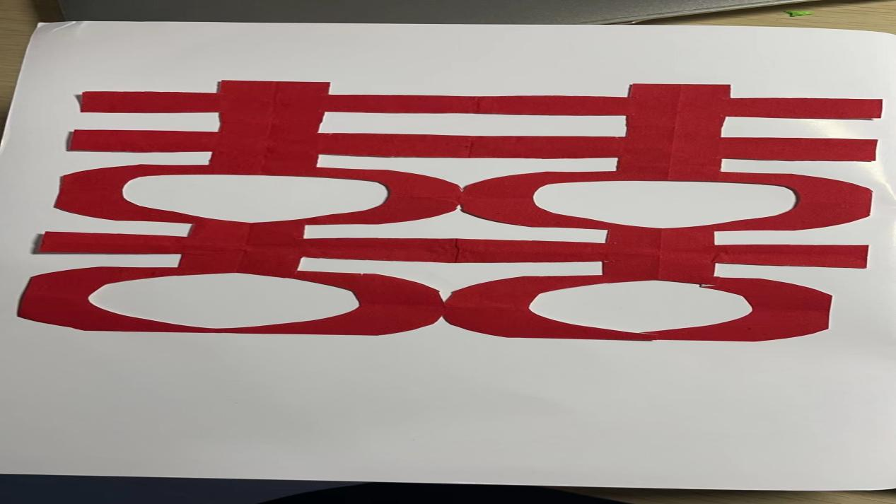

基础写作对我们的影响

教学单位：游戏产业学院

班级：22级虚拟现实技术应用3班

课程名称：基础写作

授课教师：林俊兰

学生姓名：蔡琳

今年是我开始的大学第一年的学习生涯。作为刚步入大学的一名学生，我们专业的学习课程中，必不可少的一定是基础写作。通过这两次的学习，老师生动、全面的举例子为我们讲解让同学们有了更深的认识应用文的格式和写作，也纠正了过去我的一些由于对应用文格式写作的错误问题。
没上基础写作课程时，我一直认为这门课程会枯燥无味又或许会过于的板正，但是林俊兰老师，以图文并茂的形式给我们带来了有趣的的课堂，上课时与同学们互动交流，提问问题让这个课堂生动有趣，在老师的带领下，让我们对应用文有了更深的认识。
上课两个课时，我来谈谈我自己在课上所学的知识和感想。 基础写作是一门应用性很强的课程，课程的目的是使我们通过理论学习和实际操作，掌握一定的应用写作的基础知识，提高常用应用文写作的能力，以适应将来工作的需要。因此，老师教学和同学的学习都应坚持理论联系实际、知识与能力兼顾、学以致用等项原则，既要使我们较为系统地学习应用类文章写作的基础知识，又要培养同学们的阅读、分析和写作应用文的能力。
应用文貝有这五个方面的特点：实用性、真实性、简明性、时效性、规范性。在现代这个高度发达的社会中，我们要想找一份好工作，有一个好的生活。就要写好我们的简历。这与我们自身的能力有直接的关系，应用文写作，就很有必要性。应用文的使用也是十分的广泛，涉及到社会生活的各个领域，在社会实践中发挥着巨大的作用，主要包括：宣传教育作用、权威规范作用、沟通协调作用、依据和凭证作用。对于它的写作就有严格的规范要求，在工作中就能明显的体现出这一点，有一个良好的应用文写作习惯，就能体现出一个人的文化修养和能力水平。从而也会更受企业公司的青睞。正因为应用文写作的这些特点和作用，它的实用性就不言而喻了。而且，两年后我们就要走向各自的工作岗位，在工作中，我们不免会遇到各种计划，总结，报告，通知，请示等问题，通过这门课的学习为以后职场写作实践打下了良好的基础。
现在想想，学这门课是很有必要的。了解了一些应用文的写作格式、语言、注意事项以及用途，我想这对于将来的工作学习会非常重要，这也使得我们以后写应用文时更加的规范、标准，更有效率。学习了各种应用文写作的方法和规范的写作格式，比如像申请书、计划、总结等一些常用文体的写法，以前我们自己写的时候，会不知道如何下笔，不知道怎样去写，完全不知所措。而现在，我们会自信满满的将其写完，而且写得很好。
学习了这门课之后，我发现自己有许多不足之处，课余时间便将应用文写作拋之脑后，作为需要反复练习的东西，我没有付出实践，仅仅停留在课堂层面。没有把所学的知识进一步转化为技能，这是我在这门课程的学习中做得不好的一些地方。

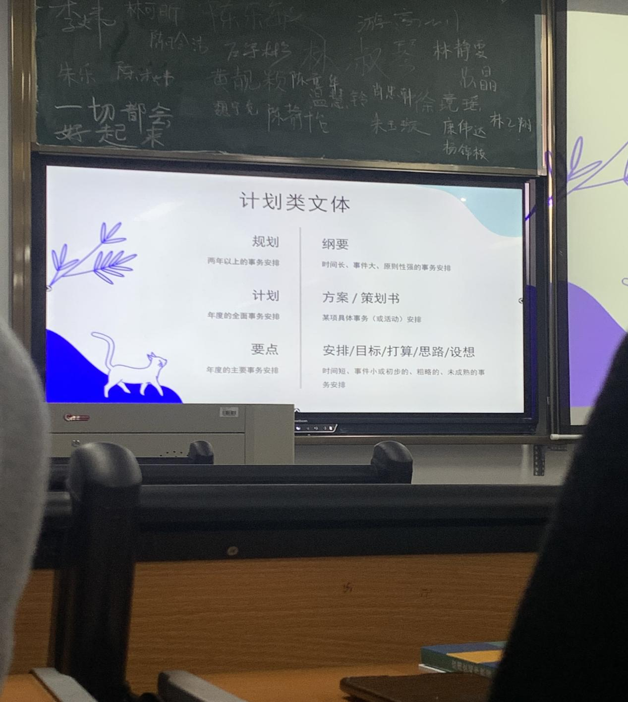

安装工程技术与预算学习心得体会

教学单位：智能建造产业学院

课程名称：安装工程技术与预算

班级：2021级工程造价2班

授课教师：陈艳

学生姓名：杨忠标

当今疫情反反复复，福州各大高校为积极响应疫情防控，保障学生们的健康安全暂停了线下教学，而以雷厉风行之势做出了教学调整，纷纷实行线上教学，以确保学生停课不停学，一场的校园“战疫”行动开始。

开始线上教学了，也还是老师熟悉的声音，但是有时网络好卡，老师的声音断断续续的(大部分同学都有所体会吧)。不过大家还是积极认真听讲，及时完成科任老师所布置的课堂作业，遇到难题时舍友同学之间还是会及时交流，解决不了的还会在网上找老师解答疑惑，保持着学习的热度，但相比线下教室教学会更让人倾向，而网课也不用在宿舍与教学楼之间来回奔走，我们也还是希望能在教室里上课，能面对面听老师授课与解答疑惑，希望疫情早日结束回归以往。

经过一个月左右的线下教学，在今天终于恢复了线下教学，重新踏进了教室。迎接我们的第一课是陈艳老师的“安装工程技术与预算”课，线下第一课大家都充满着热情迎接着上课。老师带着她和蔼的笑容走进班级问候着大家，让人感到和蔼可亲。首先陈艳老师为我们上了一新的知识点再包括网课阶段的知识相结合，让我们更加巩固的理解这节课所学的知识点，而网课阶段的重要知识点一一问同学们让大家一起回顾，模糊不清的知识点再为我们重新梳理解答，使其更加深刻地烙印在我们脑海里。

安装工程技术与预算课程是我们工程造价的主修课程，这课程是学习定额应用及施工图预算编制、工程量清单计价与报价、施工组织设计、工程项目管理原理与方法的一门专业课。要求我们了解编制施工概预算的目的和作用，掌握工程概预算的编制程序和工程量计算的方法。这是我们工程造价专业以后工作的技术技能，对于我们今后的职业生涯有着重要的作用，大家也是深知其中对自身的影响，上课积极听讲，老师也是倾尽所能传授他的知识，也会为我们解说着以后工作中会遇到的各种问题，让我们以后避免出现这些问题，在上课阶段还反复强调问我们这知识点懂了吗那知识点懂了吗，不明白的再重新为我们讲解生怕我们不清楚，课堂上写练习时还对同学们给予指导指出错误纠正使我们理解透彻。课后时间还积极为我们解疑答惑，让我们更能明白这课程的重要性。使大家更能以积极的态度认真的学习此课程，为以后的工作奠定好扎实基础。

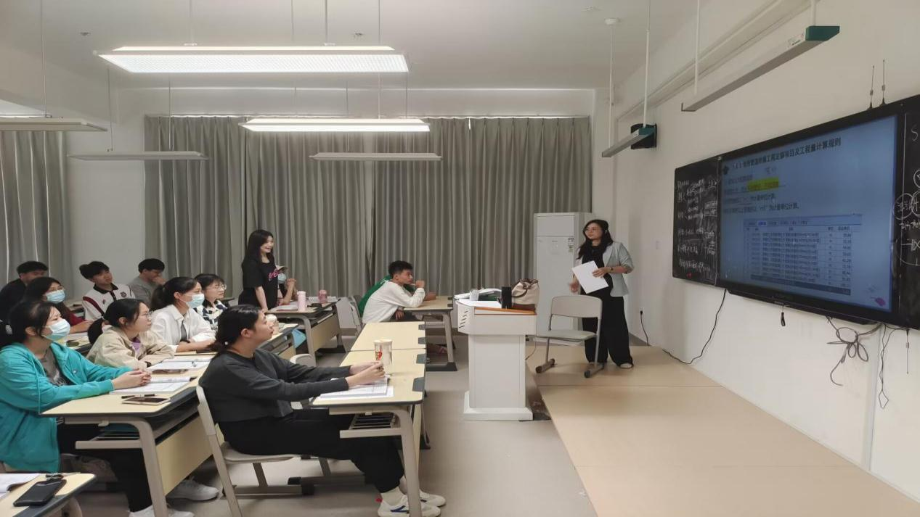

学习心得

教学单位：互联网经济产业学院

授课教师：罗宏航

班级：2021会计2班
学生姓名：王志文

说到经济法，这绝对是一项不容马虎的过程。在我刚学习该课程时，以为学习它不过就是背背定义就可以了，可在相继学习了后面的内容后， 我发现其实不然,要想学好这门课，要在理解的基础上更深一步应用。在学习中我发现它是一门技术很强的课程，所以对于它的学习，要按教材章节顺序，循序渐进地进行，只有弄懂了每一种方法，才能掌握方法之间的联系，才能掌握整个方法体系。通过今天上的罗宏航老师的课，我对经济法这门课程有了更深入的了解。

还记得在学习第一章时，总在抱怨为什么有这么多定义要记，就想应付一下了事，但是今天课程的开头罗宏航老师对上节课的知识点进行复习更加方便我们梳理上节课的知识点上课过程时，并且她会复习上节课的知识点，反复强调考点，以便我们学生记住。学习时一定要从原理的角度理解和掌握课程内容。

因此，学习时一定要从原理的角度理解和掌握课程内容。例如，学习各种方法时，不能就方法论方法,要理解其理论依据;既要学会应当怎样做，又要弄懂为什么要这样做。要防止钻入具体业务处理，而忽略对其原理的学习。教材中在阐述会计核算原理和各种核算方法时多配以实例，这样使我们通过实例更好地理解和掌握原理,并学会运用。罗老师会教我们将总论中阐述的基本理论与后面阐述的具体方法的运用结合起来学习，融会贯通，以求得对课程内容更好的理解和掌握，达到为学习后续的专业会计课程打好基础的目的。困难不能否认，但只要有了正确的学习方法和积极的学习态度，最后加上勤奋，那样必然会赢来成功的曙光。

知识的学习是个过程，从基本原理开始就需要明白否则寸步难行，基本的原理是学习的基石。做错题目并不可怕，怕的是错误了却不明白为什么，总结能够避免犯可以不犯的错误。通过这一次的学习，我觉得罗宏航老师的教学方式很好，在罗老师的教导下我相信我们会做得更好！

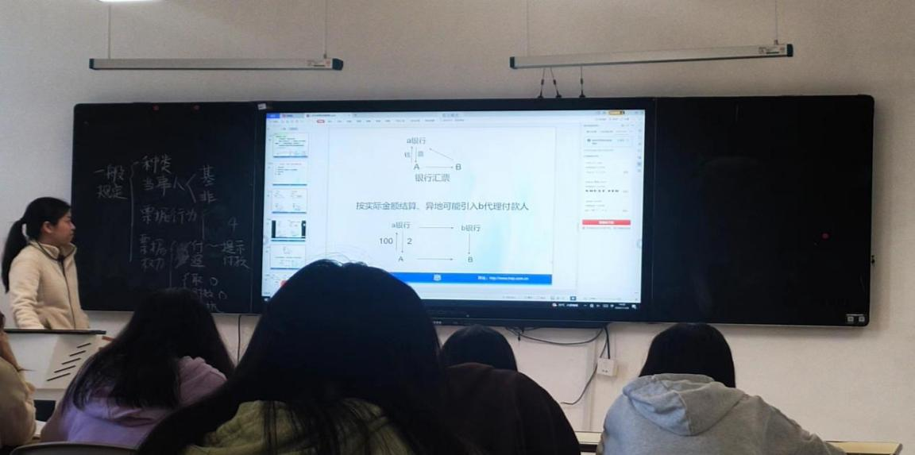

3ds MAX学习心得

教学单位：智能建造产业学院

课程名称：3ds MAX

授课教师：徐芃鹏

班级：21级建筑室内设计班

学生姓名：林熙鸣

这门课程是我们踏入社会从事室内设计行业必不可少的一项技能，对于我们这些刚刚开始学习的人来说，老师既是我们的引领者也是我们的纠错人，而一位优秀的教师会让我们在学习的路上更加顺利，他就如同园丁一般，修剪枝条避免我们走上弯路，让我们朝着充满阳光的地方生长。

扎实的专业技能能让我们在面对客户和工作时有更多的把握，让自己更有竞争力，同时专业技能也能让我们在工作中更加的得心应手。3ds MAX是一个实用又精妙的软件，刚开始学习3ds MAX的时候，我充满兴趣，如同深不见底黑洞一般，希望把所有知识装入自己脑中，但随着学习的不断深入问题频发，我意识到其中的复杂，开始慢慢沉下心来学习听着老师细致入微的讲解，渐渐的我已经能做出一些比较复杂的东西了，即便如此仍然只是入门的水平，仅仅只是触及到皮毛的我自然是不敢傲慢和懈怠。

徐老师是一位优秀的老师，她上课时总是会先讲解我们的作业，找出我们的不足。上课时循序渐进一步一步的讲解，耐心的教导我们。课堂上老师也会积极的与我们互动，希望我们能提出问题，对于我们提出不理解的地方，即便是小问题，她也同样耐心的为我们解答，即使是课后她也会回复我们的消息为我们解答，他没有因为休息时间就暂停对我们的教导。记得有一次我在制作一个模型时出现无法挤出的问题时，我第一时间向老师询问，老师在为我分析后我再做尝试后依旧没有解开，老师便让我把作业发给她，在研究的过程中通过正常逻辑无法解开后老师毫不避讳的使用搜索引擎搜索遇到的问题，经过了许久的搜索与尝试他终于为我解开了问题的真相，在这当中我看到了老师的谦虚，他并没有因为自己教师的身份而放弃对问题的探索，也没有因为无法解开疑问而让我重新再做一份，这次事情让我原本对刚开始学习时就立下了严厉规则的老师有了不一样的看法和改观，心中多了一份尊敬。徐老师所做的这一切不只是为了简单的教师的义务，更是为了让我们能如臂使指般的使用3ds MAX这个方便又实用的工具，让我们在步入社会后有更强的专业技能基础和竞争力。她是一位值得我尊敬的优秀教师。

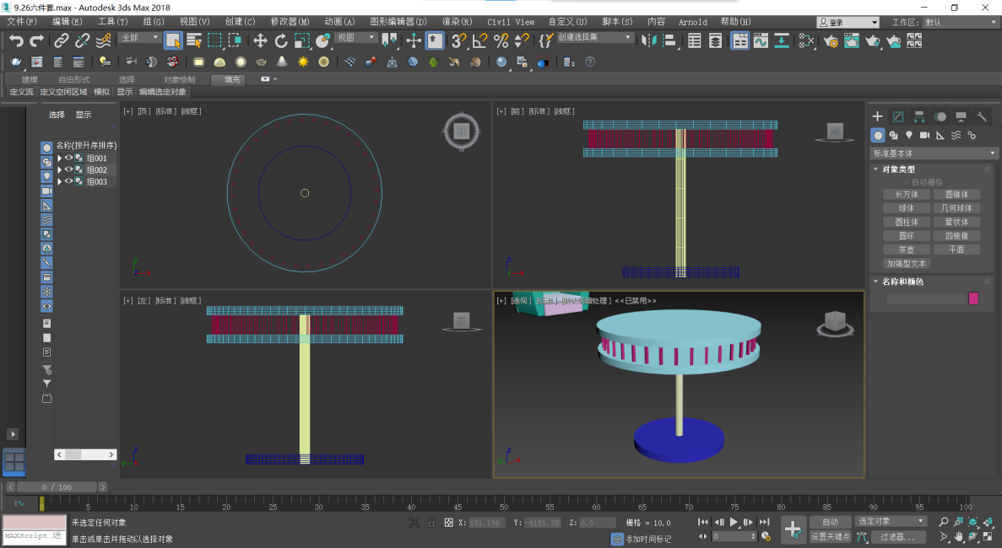

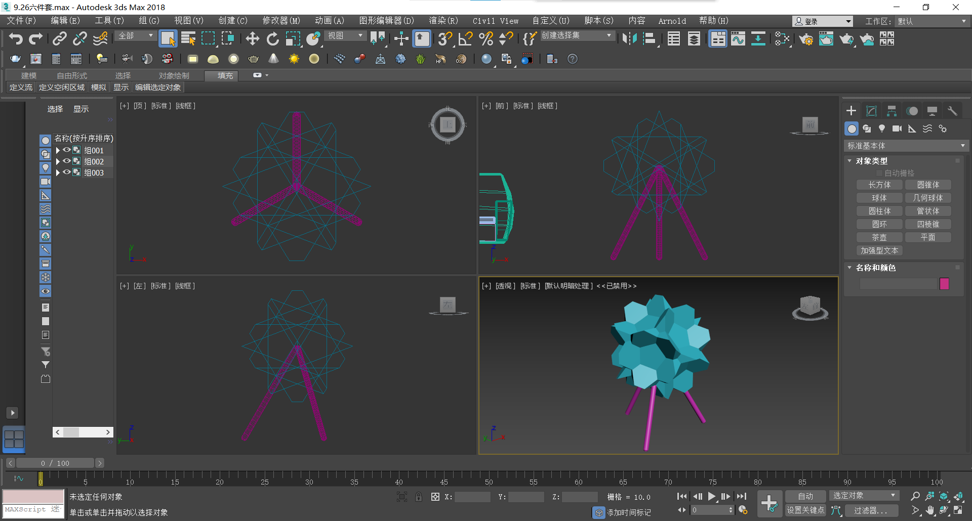

共同抗疫

教学单位：游戏产业学院
班级：2021级工程造价3班

在十月份福州受到了疫情的突袭，原本正常的生产生活遭到打乱，学校也相应疫情防控开展线上教学。线上教学对于老师和我们都是一场特别的考验，在这次线上教学中学校确保线上教学各环节执行到位、规范落实。同时对课程教学、在线辅导答疑、生产实习等教学工作作出了调整布置。确保在疫情中做到停教不停学，而在这次的线上教学中《房屋建筑构造》的陈钰老师让我最印象深刻。

在开课前，陈老师都会准时上线进行签到，查看考勤情况，以保证网课的顺利进行。在线上教学时，在刚上课时还会随机抽查对上节课的知识进行复习，四节课会分为两部分前三节课为老师讲授后半部分为做习题，前三节课听老师讲课，后一一节课运用学习到的知识，趁热打铁，完成练习。老师在开课前还做了调查，以掌握同学们上课时的学习情况，以便更好的进行线上教学。接下来我们观看了相关的实训视频，例如砌砖和基础的建造步骤等，老师也会在职教云中随机选同学回答相关问题。其他没有被选中的同学，也可以自由发言。通过这种随机问答方式，老师进一步解释了相关知识点，方便我们理解掌握。我最喜欢的就是选人环节，因为课堂答题气氛十分活跃，感觉我们还像是在学校上课一样。同学与同学之间、同学与老师之间，并没有因为疫情相隔两地，而相互之间变得陌生。为巩固、加强对知识点的掌握，每次课后老师会布置相关的习题，还会提醒我们截止时间。最让我感动的是老师认真批改作业的过程。对于提交的每一份作业，老师都会认真地批改，并在QQ群中发布作业反馈通知，提醒我们每题的相关知识点，以及出错比较多的地方，并对一些同学的作业，给出相应评语。

即使是在疫情时开展的线上教学，老师也认真得和线下教学一样运用先进方式创作出科学有趣的电子课件，将其应用于教学，按照正常教学计划为学生提供线上学习指导，通过网络直播形式要求我们们按时打卡签到，受疫情影响，在保障老师和同学们生命安全的同时，也照顾到了同学们学习进度和老师得教学进度。

